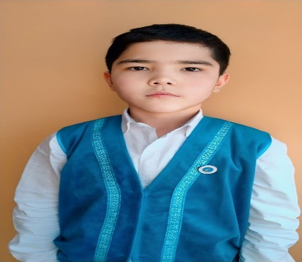

**ЗАКИР Нұрасыл Мұсабекұлы,**

**№131 жалпы орта білім беретін мектебінің 5 сынып оқушысы.**

**Жетекшісі: ЕСПЕМБЕТОВА Жамал Омаровна.**

**Шымкент қаласы**

**ТӘУЕЛСІЗДІК ЖҮРЕГІМДЕ МӘҢГІГЕ!**

Біз қазір тәуелсіз, еркін, егемен елміз. Алайда осы күннің бізге қандай қиыншылықпен келгенгендігі уақыт өте ұмытылып та барады. Бұл күн тарихта және санамызда мәңгі сақталуы тиіс!

1986 жылы "Қайта құру саясатының сәтсіздікке ұшырауы, Колбиннің ҚКОК бірінші хатшылығына сайлануына қарсы болып, Мәскеудегі орталықтан тәуелсіздікті талап етумен 16 желтоқсан күні Республика алаңында қазақ жастары көтеріліске шығады. Таңертең 300-дей адам шығып, кешке дейін көтерілісшілер саны 20 мыңға жетеді. Көтерілісшілер әділдікті талап етіп, қайтпас қайсарлық танытады. Оңайлықпен басылмайтын көтерілісті көрген билік құқық қорғау органдарының қызметкерлері мен арнайы әскери күштер тобын жібереді. Көтерілісті қарумен күшпен басып таратады. Көтеріліс тарқағаннан 8 жарым мыңдай адам абақтыға жабылады. 200 ден астам адам жараланып, студенттер оқудан шығарылады. Басшылықтың қаулысымен "Қазақ ұлтшылдығы" деп көтеріліске қатысқандар түрмеге қамалып, "Құйын-86" операциясы болып тарихта қалады. Е.Сыпатаев, С.Мұхаметжанова, К.Молданазарова, Қ.Рысқұлбеков, М.Әбдіқұлов, Л.Асанова секілді есімі тарихта қалған батырламыз бар. Тәуелсіздікті тек 1991 жылы 16 желтоқсанда ғана алдық. Көтеріліс туралы шындықтар тәуелсіздік алғаннан соң ғана анықтала бастады.

Көтеріліс шындығы туралы кітаптар мен фильмдер жарық көрді. Соның бірі "Аллажар фильмі". Тарихты айқын ашып жеткізеді.

Көтерілістің мұң, зарын жеткізетін "Желтоқсан желі" , "Қара бауыр қасқалдақ" әндері бар. Қазақстан тәуелсіздік алғаннан соң Елбасы Нұрсұлтан Әбішұлы Назарбаев президент болып сайланып, 16 желтоқсан тәуелсіздік күні ретінде белгіленді.

Тәуелсіздік туралы көптеген өлең-жырлары шығып жатыр.

Қазір осындай бейбіт өмір сүріп жатқанымыз, таңертең еш уайымсыз оянғанымыз сол батырларымыздың ерлігінің арқасы. Әлі талай ашылмаған сыр бар, уақыт өте барлығы жария болатынына сенім артамын! Тәуелсіздіктің осындай қиыншылықпен келгендігін қазір ешкім түсініп жатқан жоқ! Тәуелсіздік құрбандарына үлкен құрметпен бас иіп, алғыс айтамыз. Елі үшін жан бергендер аға-әпкелеріміз мәңгі жадымызда!

Осы күннің қалай бізге жеткенін,

Тарихымыз қалай қиын өткенін.

Бақыттымыз, шалқып жүрміз қазір біз,

Ұмытпаңыз, өткен күннен қалған із.

Қане, қайта үңілейік тарихқа,

Елі үшін жанын берген тарихта.

Талай-талай қыршын кеткен ұл-қызың,

Жадымызда бейнең менен жас рухың!

Тәуелсіздік арман болған сан жылдар,

Бастан өтті талай қиын тағдырлар.

Үміт артып, сеніп бізге бұл күнді,

Еркіндікті мұра етті бабалар.